Projet LU2IN002 - 2022-2023
Numéro du groupe de TD/TME : Groupe 9

Nom : GAO | Nom : ESSABRI | Nom : DIAKITE
Prénom : Rick | Prénom : Youness | Prénom : Tiemokodjan
N° étudiant : 21110625 | N° étudiant : 28705780 | N° étudiant : 21107906

Thème choisi (en 2 lignes max.)
Simulation d’une ferme à animaux en fonction du temps et des saisons

Schéma UML des classes vision fournisseur (dessin “à la main” scanné ou photo acceptés)
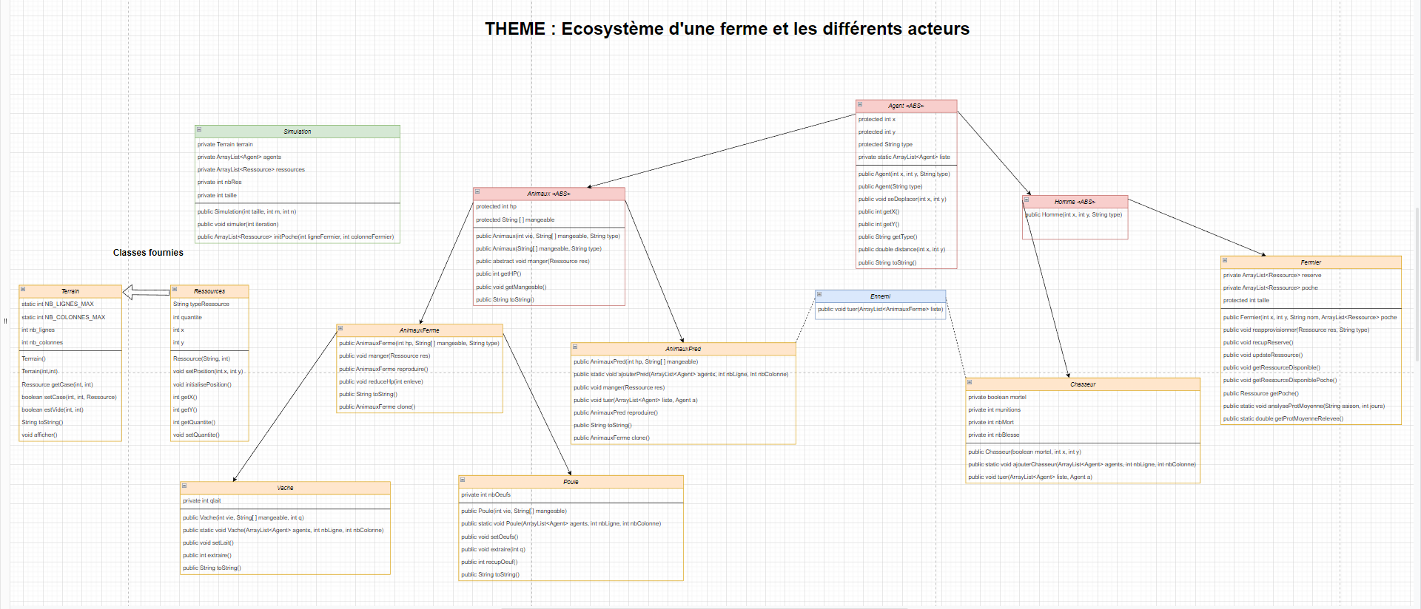
VOIR ANNEXE (DOCUMENT PLUS CLAIR)

Checklist des contraintes prises en compte: | Nom(s) des classe(s) correspondante(s)
Classe contenant un tableau ou une ArrayList | Agent, Fermier, Simulation
Classe avec membres et méthodes statiques | Terrain, Agent
Classe abstraite et méthode abstraite | Agent, Homme, Animaux
Interface | Ennemi
Classe avec un constructeur par copie ou clone() | AnimauxFerme, AnimauxPredateurs
Définition de classe étendant Exception | Simulation
Gestion des exceptions | Simulation

Présentation brève de votre projet (max. 10 lignes) : texte libre expliquant en quoi consiste votre projet.
Notre objectif ici, est de simuler une ferme à animaux en fonction du temps et des saisons.

Les animaux de ferme (vache, poule, …) pourront se promener sur le terrain et lorsqu’elles rencontreront une case contenant de l’herbe, de l’eau, du foin ou des graines, elles pourront la manger pour récupérer de l’énergie. Cette énergie sera par la suite utilisée afin de créer du lait (ou produire des œufs). Attention, si un animal de ferme s’éloigne trop de la ferme, elle rentrera dans la forêt qui est dangereuse notamment à cause des prédateurs ou des chasseurs qui peuvent la blesser, ou pire, l’abattre.
Du côté des fermiers, ils auront 2 rôles : nourrir les animaux et extraire du lait ou des oeufs
Les prédateurs et les chasseurs tuent les animaux de la ferme lorsqu’ils sont dans la forêt.
A la fin de la simulation, nous aurons un bilan des actions effectuées durant la simulation.

Copier / coller vos classes et interfaces à partir d'ici :

Voir BILAN.java

